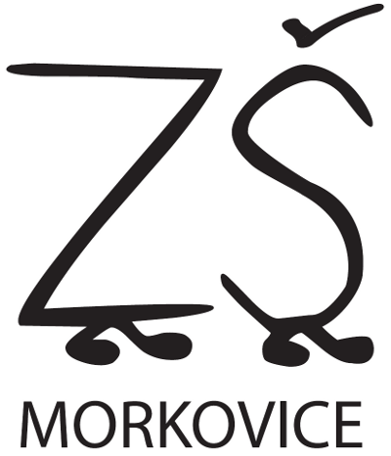
Základní škola Morkovice, příspěvková organizace, 17. listopadu 416, 768 33 Morkovice
Přihláška do kroužku pro školní rok 2022–2023
Příjmení, jméno žáka |  | Třída
Kroužky, do nichž svého syna / svou dceru přihlašuji

Datum: ……………….. Podpis rodičů: …………………………

Za každý kroužek se platí 100,- Kč za pololetí školního roku. Tyto finance budou využity na materiální vybavení kroužku. Některé kroužky jsou financovány z dotací a zdarma. Po přihlášení do kroužku je docházka pro žáka povinná. Za žáka, který se do klubu nebo kroužku nedostavil, vedoucí nezodpovídá. Výběr nabízených kroužků je doplněn a aktuální. Vyplněnou přihlášku spolu s poplatkem za kroužky prosím odevzdejte do 16. září paní vychovatelce ve školním klubu. Kroužky začínají svou činnost v týdnu od 26. září a končí 2. týden v červnu 2023. Pro komunikaci mezi vychovatelem/lektorem a rodiči doporučujeme zavést deníček volnočasových aktivit (může být totožný s deníčkem na zapisování úkolů).

